Министерство образования Московской области
ГОУ ВО МО «Государственный гуманитарно-технологический университет» (ГГТУ) Ликино-Дулевский политехнический колледж- филиал ГГТУ
Наименование колледжа/техникума

О Т Ч Ё Т

ПО УЧЕБНОЙ ПРАКТИКЕ

по ПМ.01 Разработка модулей программного обеспечения для компьютерных систем
(код и наименование ПМ)

Обучающегося______Куветова Даниила Евгеньевича ___________
Ф.И.О.
Курс ____3_____ группа ___ИСП.19А_______________________
Специальность 09.02.07 Информационные системы и программирование ___
Место практики Ликино-Дулевский политехнический колледж – филиал ГГТУ
Период практики с 24.11.2021 г. по 07.12.2021_г., с 06.04.2022 г. по 19.04.2022_г._
Руководители практики
от колледжа ________Гжегожевский Сергей Владимирович _________
Кузьмина Елена Евгеньевна______________________
Пронина Алла Юрьевна__________________________
Львов Олег Сергеевич___________________________
Ф.И.О.

г. Ликино-Дулево
2022 г.
Содержание
1. Проектирование как этап жизненного цикла ПП 1
1.1. Задачи проектирования баз данных 1
1.2. Анализ предметной области 1
1.3. Концептуальное моделирование 1
1.4. Нормализация БД 4
1.5. Реляционная модель 11
2. Разработка баз данных в СУБД MySQL 12
2.1. Построение EDR-модели 12
2.2. Заполнение базы данных 12
2.3. Написание запросов по работе с данными 15
2.3.1. Выборка и выборка с условием 15
2.3.2. Агрегатные функции 17
2.3.3. Группировка 18
2.3.4. Подзапросы 19
2.3.5. Соединение таблиц 20
2.3.6. Запросы на добавление, удаление, изменение данных 21
2.3.7. Встроенные функции 22
3. Работа со встроенными объектами СУБД MySQL 24
3.1. Работа с процедурами, функциями и представлениями 24
3.1.1. Основные понятия 24
3.1.2. Практическая часть 24
3.2. Пользователи и его права. 32
3.2.1. Практическая часть. Работа с пользователями и правами через написание команд 32
3.3. Индексы 36
3.4. Исключения 38
3.4.1. Практическая часть 38
3.5 Триггеры 41
3.5.1 Практическая часть 41
4. Проектирование и разработка графовой базы данных 44
4.1. Понятие и назначение графовых баз данных 44
4.2. СУБД Neo4j 44
4.3. Построение логической и физической модели по предметной области 44
4.4. Процесс создание базы данных 44

1. Проектирование как этап жизненного цикла ПП

1.1. Задачи проектирования баз данных
Основные задачи:
- Обеспечение хранения в БД всей необходимой информации
- Обеспечение возможности получения данных по всем необходимым запросам
- Сокращение избыточности и дублирования данных
- Обеспечение целостности базы данных

1.2. Анализ предметной области
Проведение анализа предметной области в интересах последующего проектирования базы данных является задачей, формирующей единый взгляд на сведения, которые в предметной области обрабатываются, учитывая не только их структуры, но и правила хранения и обработки, что отражается в выделяемых функциях и задачах.
Пусть требуется создать программную систему, предназначенную для работника методического отдела института. Такая система должна обеспечивать хранение сведений о специальностях, по которым ведет подготовку институт, о факультетах и кафедрах, обеспечивающих эту подготовку, о дисциплинах, входящих в перечень подготовки по каждой специальности. Сведения о специальности – это код и название специальности, присваиваемая квалификация, продолжительность и форма обучения (дневная, вечерняя, заочная). Сведения о кафедре включают ее название, телефон (телефоны), факультет, к которому относится кафедра, данные о заведующем кафедрой (фамилия, имя, отчество, степень, звание). Сведения о дисциплине – это название дисциплины, в каком семестре (семестрах) и для каких специальностей она читается, сколько часов для каждой специальности отводится на лекции, лабораторные и практические занятия по этой дисциплине, на курсовое проектирование, виды отчетности (зачет, экзамен, текущий контроль).
Информационная система университета. Сотрудник методического отдела может внести в БД информацию о новой дисциплине, изменить количество часов, отводимых под тот или иной вид учебной программы, изменить название кафедры или факультета, сведения о заведующем кафедрой, номер телефона кафедры

1.3. Концептуальное моделирование
Концептуальная модель — модель предметной области, состоящей из перечня взаимосвязанных понятий, используемых для описания этой области, вместе со свойствами и характеристиками, классификацией этих понятий, по типам, ситуациям, признакам в данной области и законов протекания процессов в ней. (Толковый словарь по искусственному интеллекту)
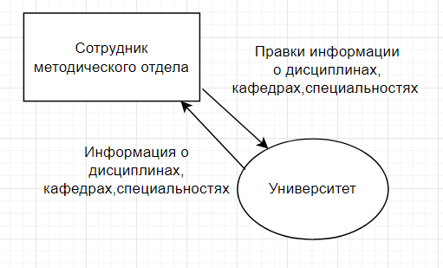
Рис.1 «Начальная контекстная диаграмма»
Таблица №1 «Структура данных»
ОБЪЕКТ | Информация | Процессы
Сотрудник методического отдела | От | Внесение новых или редактирование старых данных
Сотрудник методического отдела | Для | Вывод данных

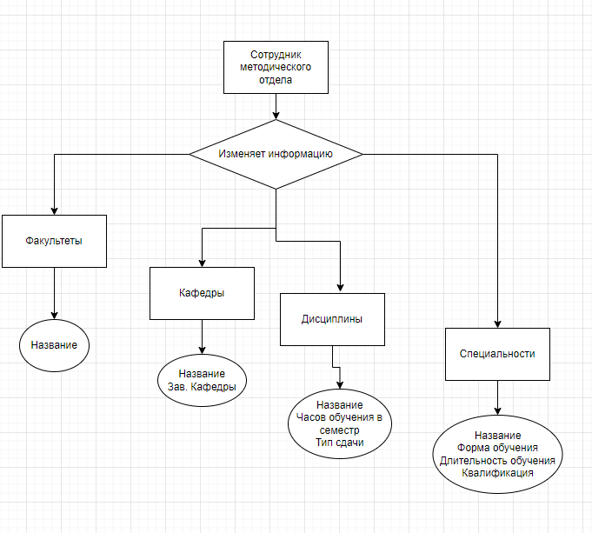
Рис.2 Диаграмма «Сущность-связь»
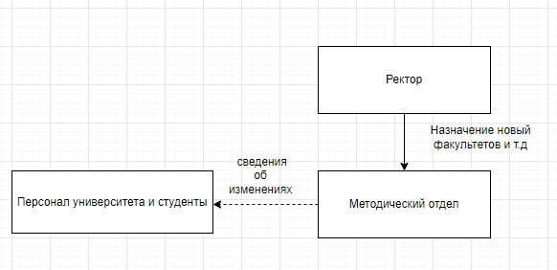
Рис.3 «Информационная модель»

1.4. Нормализация БД
Процесс преобразования отношений базы данных к виду, отвечающему нормальным формам, называется нормализацией. Нормализация предназначена для приведения структуры БД к виду, обеспечивающему минимальную логическую избыточность, и не имеет целью уменьшение или увеличение производительности работы или же уменьшение или увеличение физического объёма базы данных. Конечной целью нормализации является уменьшение потенциальной противоречивости хранимой в базе данных информации. Общее назначение процесса нормализации заключается в следующем:
- Исключение некоторых типов избыточности;
- Устранение некоторых аномалий обновления;
- Разработка проекта базы данных, который является достаточно «качественным» представлением реального мира, интуитивно понятен и может служить хорошей основой для последующего расширения;
- Упрощение процедуры применения необходимых ограничений целостности.

1НФ
Таблица №2 «1НФ. Университет»
Название факультета | Имя заведующего | Степень учености | Ранг | Название кафедры | Номер телефона кафедры | Название специальности | Форма обучения | Срок обучения | Название дисциплины | Часов курсовой | Тип отчетности | Семестры | ЛР | ПР | Часов
Физико-математических и естественных наук | Чередниченко Александр Генрихович | Доктор химических наук | 2 | ФиКХ | +71246623533 | Физическая химия | Заочная | 2г 10м | ФХ02 | 400 | Зачёт | 1 Семестр | 20 | 40 | 312
Гуманитарных и социальных наук | Цвык Владимир Анатольевич | Доктор химических наук | 2 | Этика | +74945123341 | Социальная философия | Очная | 5г 10м | Соцфил | 400 | Экзамен | 3 Семестр | 40 | 20 | 110
Гуманитарных и социальных наук | Цвык Владимир Анатольевич | Доктор химических наук | 2 | Этика | +74945123341 | История философии | Заочная | 5г 10м | История | 500 | Презентация | 4 Семестр | 30 | 10 | 151
Физико- Гуманитарных и социальных наук | Цвык Владимир Анатольевич | Доктор химических наук | 2 | Этика | +74945123341 | Знания и ценности | Заочная | 4г 10м | Философия общества | 300 | Зачёт | 2 Семестр | 50 | 30 | 233
Гуманитарных и социальных наук | Козьменко Владимир Матвеевич | Заслуженный деятель науки | 3 | История России | +74012235345 | Россия в истории и в современном мире | Вечерняя | 4г 10м | История России | 500 | Презентация | 2 Семестр | 20 | 50 | 111

2НФ
Таблица №3«Таблица факультеты»
Код факультета | Название факультета
1 | Гуманитарных и социальных наук
2 | Физико-математических и естественных наук

Таблица №4 «Таблица заведующие»
Код заведующего | Имя заведующего | Степень учености | Ранг
1 | Чередниченко Александр Генрихович | Доктор химических наук | 2
2 | Цвык Владимир Анатольевич | Доктор химических наук | 2
3 | Козьменко Владимир Матвеевич | Заслуженный деятель науки | 3

Таблица №5 «Таблица кафедры»
Код кафедры | Название кафедры | Номер телефона кафедры
1 | ФиКХ | +71246623533
2 | Этика | +74945123341
3 | История России | +74012235345

Таблица №6 «Таблица специальности»
Код специальности | Название специальности
1 | Физическая химия
2 | Социальная философия
3 | История философии
4 | Знания и ценности
5 | Россия в истории и в современном мире

Таблица №7 «Таблица формы обучения»
Код формы | Форма обучения
1 | Заочная
2 | Очная
3 | Вечерняя

Таблица №8 «Таблица срока обучения»
Код срока обучения | Срок обучения
1 | 2г 10м
2 | 5г 10м
3 | 4г 10м

Таблица №9 «Таблица дисциплин»
Код дисциплины | Название дисциплины | Часов
1 | ФХ02 | 312
2 | Соцфил | 110
3 | История | 151
4 | Философия общества | 233
5 | История России | 111

Таблица №10 «Таблица дисциплин»
Коды часов | Часов курсовой
1 | 400
2 | 300
3 | 500

Таблица №11 «Таблица типов отчетности»
Коды отчетностей | Тип отчетности
1 | Зачёт
2 | Экзамен
3 | Презентация

Таблица №12 «Таблица типов отчетности»
Код семестров | Семестры
1 | 1 Семестр
2 | 3 Семестр
3 | 4 Семестр
4 | 2 Семестр

Таблица №13 «Таблица ЛР»
Код ЛР | ЛР
1 | 20
2 | 40
3 | 30
4 | 50

Таблица №14 «Таблица ПР»
Код ПР | ПР
1 | 40
2 | 20
3 | 10
4 | 30
5 | 50

3НФ
Таблица №15 «3НФ Кафедры»
Код кафедры | Код факультета
1 | 1
2 | 2
3 | 2

Таблица №16 «3НФ Заведующие»
Код заведующего | Код кафедры
1 | 1
2 | 2
3 | 3

Таблица №17 «3НФ Специальности»
Код специальности | Код кафедры | Код формы обучения | Код срока обучения
1 | 1 | 1 | 1
2 | 2 | 2 | 2
3 | 3 | 3 | 2
4 | 4 | 1 | 3
5 | 5 | 3 | 3
Таблица №18 «3НФ дисциплины »
Код дисциплин | Код ПР | Код ЛР | Код тип отчетности | Код семестры
1 | 1 | 1 | 1 | 1
2 | 2 | 2 | 2 | 2
3 | 3 | 3 | 3 | 3
4 | 4 | 4 | 1 | 2
5 | 5 | 1 | 2 | 2

1.5. Реляционная модель
Реляционная модель - совокупность данных, состоящая из набора двумерных таблиц. В теории множеств таблице соответствует термин отношение (relation), физическим представлением которого является таблица, отсюда и название модели – реляционная. Соответственно теория построения баз данных, которая является приложением к задачам обработки данных таких разделов математики, как теория множеств и логика первого порядка. В сравнении с иерархической и сетевой моделью данных, реляционная модель отличается более высоким уровнем абстракции данных. Реляционная модель является удобной и наиболее привычной формой представления данных, так в настоящее время эта модель является фактическим стандартом, на который ориентируются практически все современные коммерческие СУБД. На реляционной модели данных строятся реляционные базы данных.
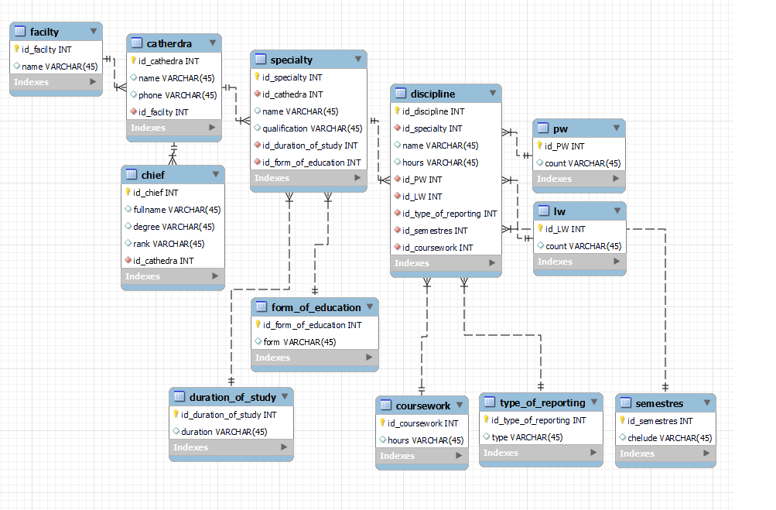
Рис.4 «Схема БД Университет»

2. Разработка баз данных в СУБД MySQL

2.1. Построение EDR-модели
Пусть требуется создать программную систему, предназначенную для работника методического отдела института. Такая система должна обеспечивать хранение сведений о специальностях, по которым ведет подготовку институт, о факультетах и кафедрах, обеспечивающих эту подготовку, о дисциплинах, входящих в перечень подготовки по каждой специальности. Сведения о специальности – это код и название специальности, присваиваемая квалификация, продолжительность и форма обучения (дневная, вечерняя, заочная). Сведения о кафедре включают ее название, телефон (телефоны), факультет, к которому относится кафедра, данные о заведующем кафедрой (фамилия, имя, отчество, степень, звание). Сведения о дисциплине – это название дисциплины, в каком семестре (семестрах) и для каких специальностей она читается, сколько часов для каждой специальности отводится на лекции, лабораторные и практические занятия по этой дисциплине, на курсовое проектирование, виды отчетности (зачет, экзамен, текущий контроль). Сотрудник методического отдела может внести в БД информацию о новой дисциплине, изменить количество часов, отводимых под тот или иной вид учебной программы, изменить название кафедры или факультета, сведения о заведующем кафедрой, номер телефона кафедры.
Рисунок 5. EDR-модель

2.2. Заполнение базы данных
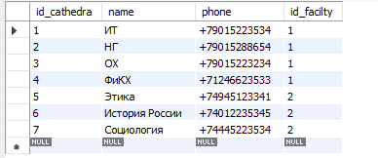
Рисунок 6. Таблица cathedra

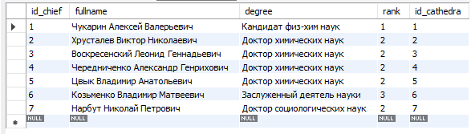
Рисунок 7. Таблица chief

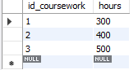
Рисунок 8. Таблица coursework

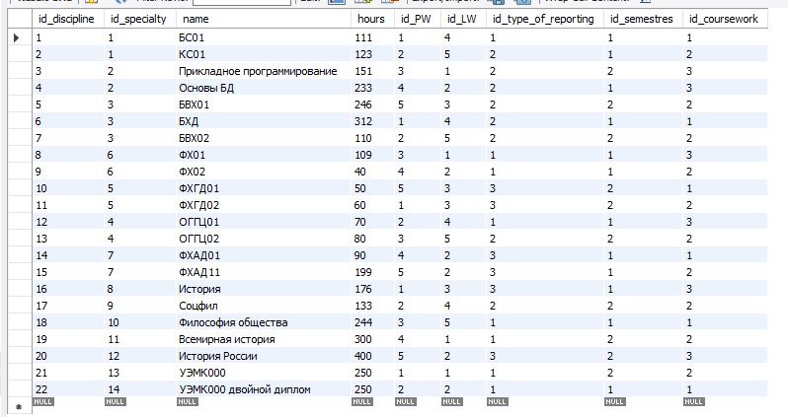
Рисунок 9. Таблица discipline

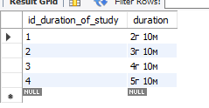
Рисунок 10.. Таблица duration_of_study

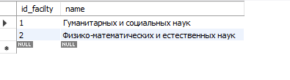
Рисунок 11. Таблица facilty

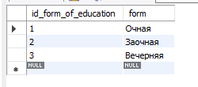
Рисунок 12. Таблица form_of_education

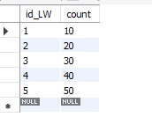
Рисунок 13. Таблица lw

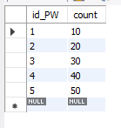
Рисунок 14. Таблица pw

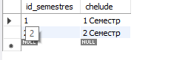
Рисунок 15. Таблица semestres

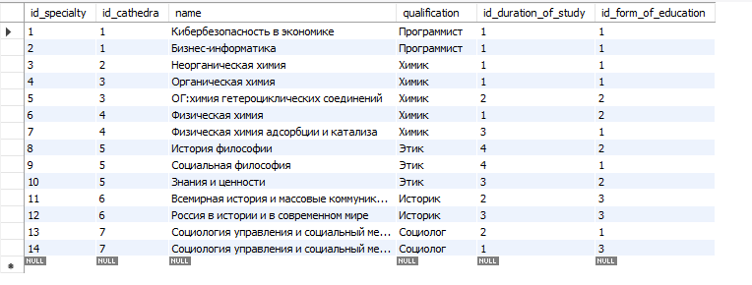
Рисунок 16. Таблица specialty
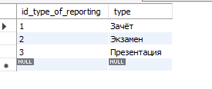
Рисунок 17.Таблица type_of_reporting

2.3. Написание запросов по работе с данными

2.3.1. Выборка и выборка с условием
- Выбрать данные из одной таблицы.
SELECT *
FROM chief;
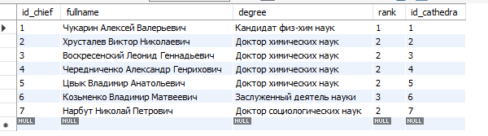
Рисунок 18. Итог
- Выбрать данные из одной таблицы по условию WHERE
SELECT *
FROM catherdra
WHERE id_facilty = 1;

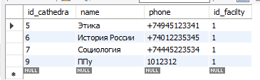
Рисунок 19. Итог
- Выбрать данные с применением команды DISTINCT
SELECT distinct name
FROM disciplin
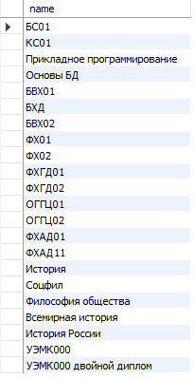
Рисунок 20. Итог

- Выбрать данные из таблицы по условию WHERE с применением оператора вхождения в коллекцию – IN
SELECT *
FROM chief
WHERE fullname in ('Чукарин Алексей Валерьевич','Хрусталев Виктор Николаевич')
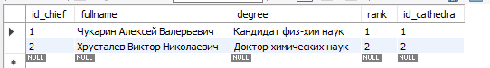
Рисунок 21. Итог

- Выбрать данные из таблицы по условию WHERE с использованием оператора Like
SELECT *
FROM chief
WHERE degree LIKE 'Доктор%'
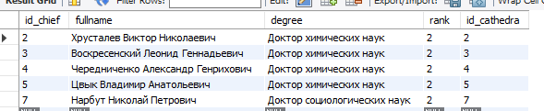
Рисунок 22.. Итог
- Выберите данные из таблицы с применением проверки данных на NULL (IS NULL, IS NOT NULL)
SELECT *
FROM specialty
WHERE name IS NULL
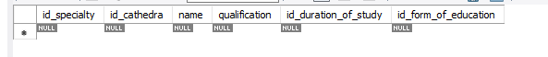
Рисунок 23. Итог

- Выберите данные из таблицы с применением сортировки по выбранным полям
SELECT *
FROM specialty
ORDER BY name;
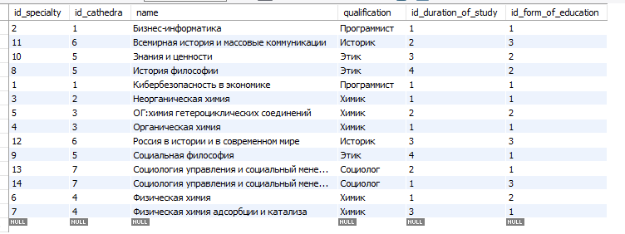
Рисунок 23. Итог
- Выбрать данные с применением оператора BETWEEN
SELECT * FROM discipline
WHERE hours BETWEEN 100 AND 200
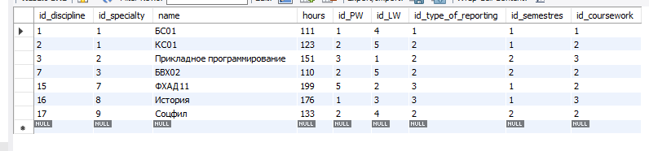
Рисунок 24. Итог

2.3.2. Агрегатные функции
1. Avg
SELECT avg(hours) as 'Среднее кол-во часов'
FROM discipline;
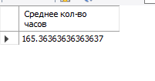
Рисунок 25. Итог
2. Sum
SELECT sum(hours)
FROM discipline
WHERE id_specialty BETWEEN 1 AND 15
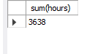
Рисунок 26. Итог
3. Min
SELECT min(hours)
FROM discipline
WHERE id_specialty BETWEEN 1 AND 15
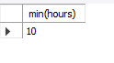
Рисунок 27. Итог
4. Max
SELECT max(hours)
FROM discipline
WHERE id_specialty BETWEEN 1 AND 15
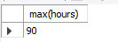
Рисунок 28. Итог
5. Count
SELECT count(name)
FROM facilty;
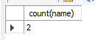
Рисунок 29. Итог

2.3.3. Группировка
- Напишите пример запроса с применением группировки GROUP BY
SELECT degree,count(id_chief) FROM chief
GROUP BY degree
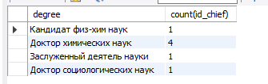
Рисунок 30. Итог
- Напишите пример запроса с применением группировки GROUP BY с использованием условия HAVING
SELECT degree,count(id_chief) FROM chief
GROUP BY degree
HAVING count(id_chief)<3
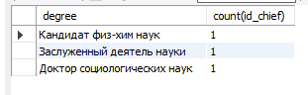
Рисунок 31. Итог

2.3.4. Подзапросы
1. Первый запрос
SELECT * FROM catherdra
WHERE id_facilty = (SELECT id_facilty from facilty WHERE name ="Физико-математических и естественных наук")
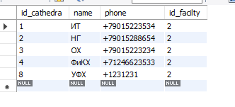
Рисунок 32. Итог
2. Второй запрос
SELECT name,
(SELECT duration FROM duration_of_study
WHERE duration_of_study.id_duration_of_study = specialty.id_duration_of_study) as "duration" FROM specialty
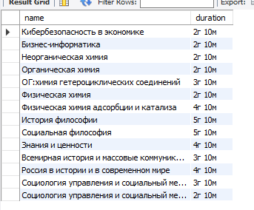
Рисунок 33. Итог
3. Третий запрос
SELECT id_cathedra,name
FROM catherdra
WHERE id_cathedra=
(SELECT id_cathedra
FROM specialty
WHERE id_specialty =
(SELECT id_specialty
FROM discipline
WHERE discipline.name = "Основы БД"))
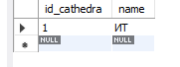
Рисунок 34. Итог

2.3.5. Соединение таблиц
1. Напишите запрос с внутренним соединением таблиц (Inner Join)
SELECT *
FROM catherdra inner join facilty on facilty.id_facilty = catherdra.id_facilty
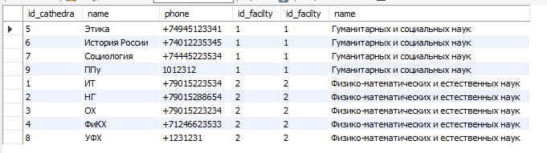
Рисунок 35. Итог
2. Напишите запрос с внешним соединением таблиц (Left | Right Join)
SELECT *
FROM catherdra right join facilty on facilty.id_facilty = catherdra.id_facilty
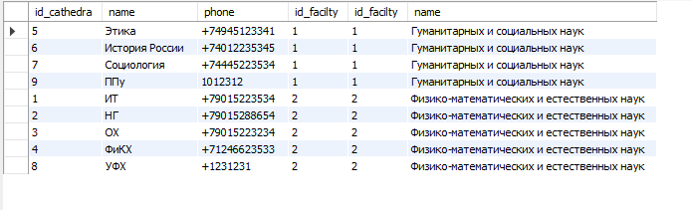
Рисунок 36. Итог
3. Напишите запрос объединения таблиц (Union)
SELECT name FROM discipline
union
select name FROM specialty;
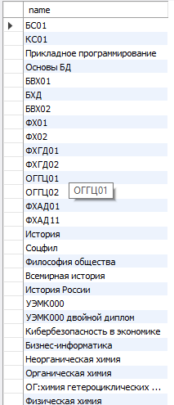
Рисунок 37. Итог

2.3.6. Запросы на добавление, удаление, изменение данных
1. Запрос на добавление
SET @id = (SELECT max(id_chief) FROM chief)+1;
INSERT INTO chief(id_chief,fullname,degree,id_cathedra) values(@id,"Имя какое Нибудь","Доктор химических наук",4)
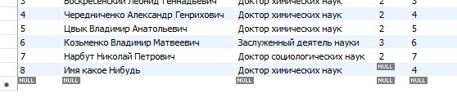
Рисунок 38. Итог
2. Запрос на удаление
SET @id = (SELECT max(id_chief) FROM chief);
DELETE FROM chief
WHERE id_chief = @id;
Рисунок 39. Итог

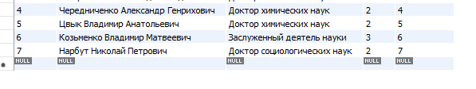
Рисунок 40. Итог
3. Запрос на обновление
UPDATE discipline SET
name = "ОПБД"
where name="Основы БД"
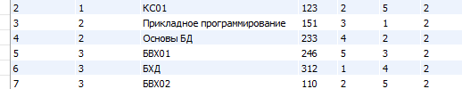
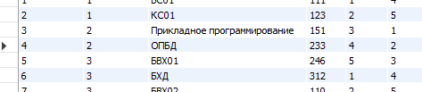
Рисунок 41-44. Итоги

2.3.7. Встроенные функции
1. Напишите запрос с использованием условия CASE
SELECT name,
(CASE
WHEN qualification = "Программист"
THEN "-"
WHEN qualification = "Химик"
THEN "+"
WHEN qualification = "Этик"
THEN "/"
WHEN qualification = "Историк"
THEN "*"
WHEN qualification = "Социолог"
THEN "."
END) as "Условные знаки"
FROM specialty
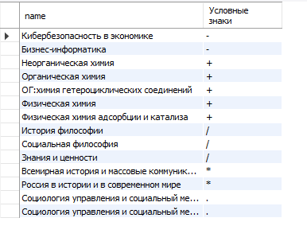
Рисунок 45. Итог
2. Напишите запрос с использованием условия IF
SELECT fullname,( if(degree="Кандидат физ-хим наук","Кандидат","-") )as"if"
FROM chief
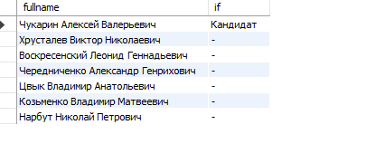
Рисунок 46. Итог

3. Работа со встроенными объектами СУБД MySQL

3.1. Работа с процедурами, функциями и представлениями

3.1.1. Основные понятия
Хранимая процедура — объект базы данных, представляющий собой набор SQL-инструкций, который компилируется один раз и хранится на сервере.
Функции выполняют произвольный список операторов SQL и возвращают результат последнего запроса в списке. В простом случае (не с множеством) будет возвращена первая строка результата последнего запроса.
Представление — виртуальная таблица, представляющая собой поименованный запрос, который будет подставлен как подзапрос при использовании представления. В отличие от обычных таблиц реляционных баз данных, представление не является самостоятельной частью набора данных, хранящегося в базе.

3.1.2. Практическая часть
Процедуры.
1. pr_1
Данная процедура добавляет в таблицу «lw» нового запись.
Код процедуры:
CREATE DEFINER=`root`@`localhost` PROCEDURE `pr_1`(in _count varchar(45))
BEGIN
SET @count =(SELECT max(id_lw) FROM lw);
insert into lw(id_lw,count) values(@count+1,_count);
END
Вызов процедуры:
call dbuniver.pr_1('89');
И результат работы:
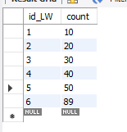
Рисунок 47. Итог

2. pr_2
Данная процедура использует функцию count для подсчета дисциплин в таблице «discipline».
Код процедуры:
CREATE DEFINER=`root`@`localhost` PROCEDURE `pr_2`()
BEGIN
SELECT count(id_discipline) as 'Количество преподаваемых дисциплин' FROM discipline;
END
Вызов процедуры:
call dbuniver.pr_2();
И результат работы:
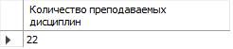
Рисунок 48. Итог

3. pr_3
Данная процедура использует диапазон значений для выборки по условию.
Код процедуры:
CREATE DEFINER=`root`@`localhost` PROCEDURE `pr_3`()
BEGIN
SELECT * FROM discipline
WHERE hours between 100 AND 200;
END
Вызов процедуры:
call dbuniver.pr_3();
И результат работы:
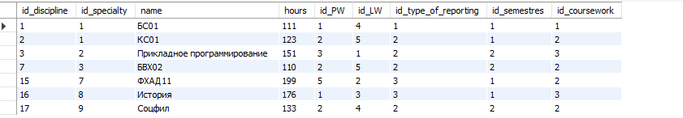
Рисунок 49. Итог
4. pr_4
Данная процедура использует IF…ELSE для проверки условия.
Код процедуры:
CREATE DEFINER=`root`@`localhost` PROCEDURE `pr_4`()
BEGIN
SET @count = (SELECT count(id_specialty) FROM specialty);

IF @count<10 THEN
SELECT "Специальностей меньше 10" as "Оповещение";
ELSE
SELECT "Специальностей больше 10" as "Оповещение";
end if;
END
Вызов процедуры:
call dbuniver.pr_4();
И результат работы:
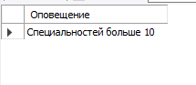
Рисунок 50. Итог
5. pr_5
Данная процедура выводит данные о двух таблицах связанных join.
Код процедуры:
CREATE DEFINER=`root`@`localhost` PROCEDURE `pr_5`()
BEGIN
SELECT
catherdra.id_cathedra,
catherdra.name,
catherdra.phone,
facilty.name
FROM catherdra inner join facilty on facilty.id_facilty = catherdra.id_facilty;
END

Вызов процедуры:
call dbuniver.pr_5();
И результат работы:
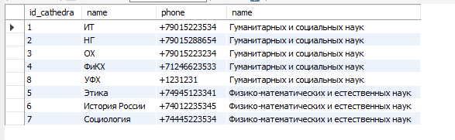
Рисунок 51. Итог
Функции.
1. fn_1
Данная функция возваращает количетсво дисцплин которые начинаются с Ф.
Код функции:
CREATE DEFINER=`root`@`localhost` FUNCTION `fn_1`() RETURNS int
READS SQL DATA
DETERMINISTIC
BEGIN
RETURN (SELECT count(id_discipline) from discipline WHERE name LIKE 'Ф%' );
END
Вызов функции:
select dbuniver.fn_1();
И результат работы:
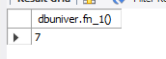
Рисунок 52. Итог
2. f_2
Данная функция минимальное количество часов преподаваемой на некоторой дисциплине.
Код функции:
CREATE DEFINER=`root`@`localhost` FUNCTION `f_2`() RETURNS int
READS SQL DATA
DETERMINISTIC
BEGIN

RETURN (SELECT min(hours) from discipline);
END
Вызов функции:
select dbuniver.f_2();
И результат работы:
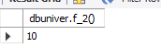
Рисунок 53. Итог

3. f_3
Данная функция добавляет 10 записей в таблицу «pw».
Код функции:
CREATE DEFINER=`root`@`localhost` FUNCTION `f_3`() RETURNS varchar(45) CHARSET utf8mb3
READS SQL DATA
DETERMINISTIC
BEGIN
SET @counter =0;
read_THEloop: LOOP
IF @counter >10 THEN
LEAVE read_THEloop;
end IF;
SET @id = (SELECT max(id_pw) FROM pw)+1;
INSERT into pw values(@id,"30");

SET @counter= @counter + 1;
end LOOP;
RETURN 'Выполнено';
END
Вызов функции:
select dbuniver.f_3();
И результат работы:
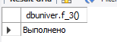
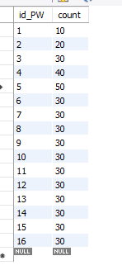
Рисунок 54-55. Итоги

4. fn_4
Данная функция удаляет запись по критерию critery.
Код функции:
CREATE DEFINER=`root`@`localhost` FUNCTION `fn_4`(criteriy VARCHAR(45)) RETURNS varchar(45) CHARSET utf8mb3
READS SQL DATA
DETERMINISTIC
BEGIN
DELETE FROM specialty
WHERE name like criteriy;
RETURN 'Выполнено';
END

Вызов функции:
select dbuniver.fn_4('ОГ');
И результат работы:
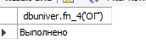
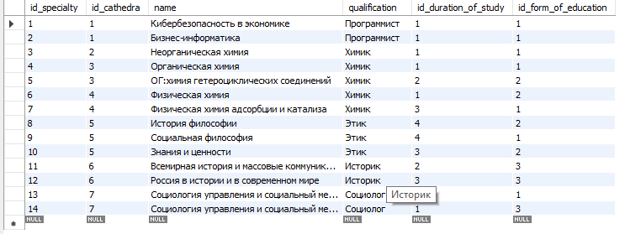
Рисунок 56-57. Итоги

5. f_5
Данная функция добавляет запись в таблицу «кафедры» и если такая уже есть то выводит сообщение.
Код функции:
CREATE DEFINER=`root`@`localhost` FUNCTION `f_5`(cathedra_name VARCHAR(45),_phone VARCHAR(45),_id_facilty INT) RETURNS varchar(45) CHARSET utf8mb3
READS SQL DATA
DETERMINISTIC
BEGIN
IF (SELECT count(name) from catherdra where name = cathedra_name)>0
THEN return "Такая запись уже есть";
ELSE

SET @id = (SELECT max(id_cathedra) FROM catherdra)+1;
INSERT into catherdra values(@id,cathedra_name,_phone,_id_facilty);
return "Выполнено";
end IF;
END
Вызов функции:
select dbuniver.f_5('ППу', '1012312', 2);
И результат работы:
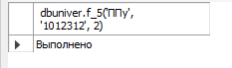
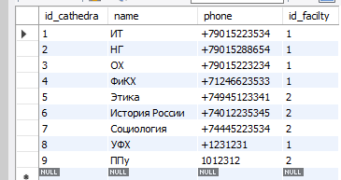
Рисунок 58-59. Итоги
Представления.
1. v_1
Данное представление объединяет таблицы кафедр и специальностей и выводит name из обоих таблиц.
Код представления:
CREATE
ALGORITHM = UNDEFINED
DEFINER = `root`@`localhost`
SQL SECURITY DEFINER
VIEW `v_1` AS
SELECT
`catherdra`.`name` AS `cathedra_name`,
`specialty`.`name` AS `specialty_name`
FROM
(`catherdra`
JOIN `specialty` ON ((`specialty`.`id_cathedra` = `catherdra`.`id_cathedra`)))
Вызов представления:
SELECT * FROM dbuniver.v_1
WHERE cathedra_name = 'ИТ';
И результат работы:
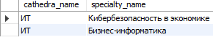
Рисунок 60. Итог
2. v_2
Данное представление объединяет таблицы факультетов и кафедр и считает сколько кафедр на каждом факультете.
Код представления:
CREATE
ALGORITHM = UNDEFINED
DEFINER = `root`@`localhost`
SQL SECURITY DEFINER
VIEW `v_2` AS
SELECT
`facilty`.`name` AS `facilty_name`,
COUNT(`catherdra`.`id_cathedra`) AS `count_cathedra`
FROM
(`facilty`
JOIN `catherdra` ON ((`catherdra`.`id_facilty` = `facilty`.`id_facilty`)))
GROUP BY `facilty_name`
Вызов представления:
SELECT * FROM dbuniver.v_2;
И результат работы:
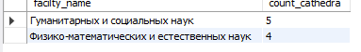
Рисунок 61. Итог
3. v_3
Данное представление объединяет таблицы факультетов,кафедр и специальностей и выводит name из каждой.
Код представления:
CREATE
ALGORITHM = UNDEFINED
DEFINER = `root`@`localhost`
SQL SECURITY DEFINER
VIEW `v3_1` AS
SELECT DISTINCT
`catherdra`.`name` AS `catherdra_name`,
`facilty`.`name` AS `facilty_name`,
`specialty`.`name` AS `specialty_name`
FROM
(((`facilty`
JOIN `catherdra` ON ((`catherdra`.`id_facilty` = `facilty`.`id_facilty`)))
JOIN `specialty` ON ((`specialty`.`id_cathedra` = `catherdra`.`id_cathedra`)))
JOIN `discipline` ON ((`discipline`.`id_specialty` = `specialty`.`id_specialty`)))
Вызов представления:
SELECT * FROM dbuniver.v3_1;
И результат работы:
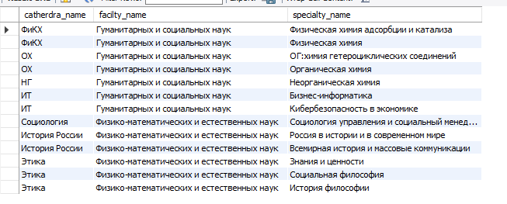
Рисунок 62. Итог

4. v_4
Данное представление объединяет таблицы заведующих кафедрами и кафедр и выводит chief.fullname и catherdra.name.
Код представления:
CREATE ALGORITHM=UNDEFINED DEFINER=`root`@`localhost` SQL SECURITY DEFINER VIEW `v3_2` AS select `chief`.`fullname` AS `Имя заведующего`,`catherdra`.`name` AS `Кафедра` from (`chief` join `catherdra` on((`catherdra`.`id_cathedra` = `chief`.`id_cathedra`)))
Вызов представления:
SELECT * FROM dbuniver.v3_2;
И результат работы:
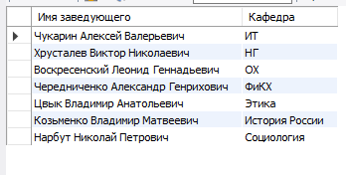
Рисунок 63. Итог
5. v_5
Данное представление объединяет таблицы форм обучения и специальностей и выводит name и form.
Код представления:
CREATE
ALGORITHM = UNDEFINED
DEFINER = `root`@`localhost`
SQL SECURITY DEFINER
VIEW `v3_3` AS
SELECT
`specialty`.`name` AS `name`,
`form_of_education`.`form` AS `form`
FROM
(`specialty`
JOIN `form_of_education` ON ((`form_of_education`.`id_form_of_education` = `specialty`.`id_form_of_education`)))
Вызов представления:
SELECT * FROM dbuniver.v3_3;
И результат работы:
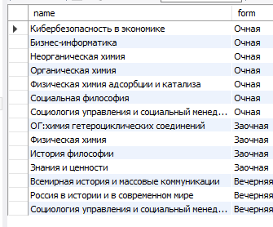
Рисунок 64. Итог

3.2. Пользователи и его права.
Права доступа определяют набор действий (например, чтение, запись, выполнение), разрешённых для выполнения субъектам (например, пользователям системы) над объектами данных. Для этого требуется некая система для предоставления субъектам различных прав доступа к объектам. Это система разграничения доступа субъектов к объектам, которая рассматривается в качестве главного средства защиты от несанкционированного доступа к информации или порчи самой системы.

3.2.1. Практическая часть. Работа с пользователями и правами через написание команд
Часть 1. Работа из редактора SQL.
- Создайте нового пользователя со своим именем латиницей (например: sergey).
CREATE USER 'daniilkuvetov'@'localhost' identified by '1110'
- Присвойте пользователю все привилегии на вашу БД выбрав в ней одну любую таблицу.
GRANT ALL privileges ON dbuniver.catherdra TO 'daniilkuvetov'@'localhost';
FLUSH privileges
- Выведите таблицу mysql.user и убедитесь, что созданный вами пользователь в ней есть.
select * from mysql.user
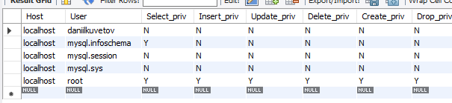
Рисунок 65. Итог
- Создайте новое подключение для созданного пользователя.
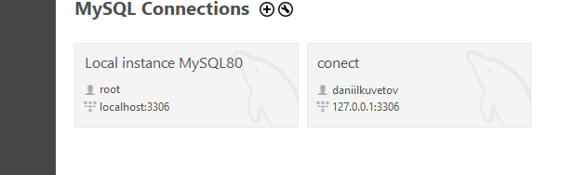
Рисунок 66
- Подключитесь используя данное подключение.
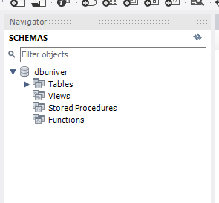
Рисунок 67
- Удалите данного пользователя.
DROP USER 'daniilkuvetov'@'localhost';
- Создайте заново его-же, но уже с привилегиями: SELECT, UPDATE, INSERT.
CREATE USER 'daniilkuvetov'@'localhost' identified by '1110';
GRANT SELECT,UPDATE,INSERT ON dbuniver.catherdra TO 'daniilkuvetov'@'localhost';
- Убедитесь, что никакие другие действия с таблицей не разрешены.
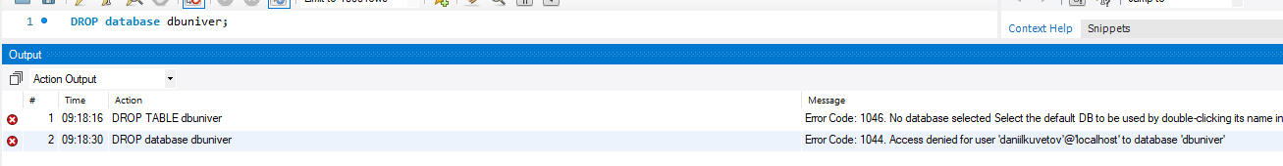
Рисунок 68
- Измените пароль своему пользователю на «1111»
ALTER USER 'daniilkuvetov'@'localhost' IDENTIFIED BY '1111';
- Перезайдите в СУБД с новым паролем.
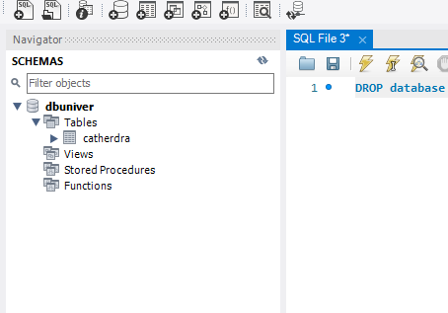
Рисунок 69
- Удалите пароль своему пользователю.
UPDATE mysql.user SET authentication_string=null WHERE User='daniilkuvetov';
FLUSH PRIVILEGES;
- Перезайдите заново в СУБД (уже не вводя пароль)
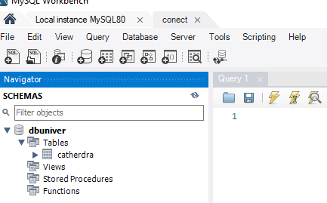
Рисунок 70
- Добавьте пароль своему пользователю «1234»
ALTER USER 'daniilkuvetov'@'localhost' IDENTIFIED WITH caching_sha2_password BY '1234';
Часть 2. Работа в окне Users and Privileges.
- Подключитесь к СУБД с правами root.
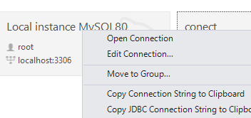
Рисунок 71
- Перейдите в окно «Users and Privileges»
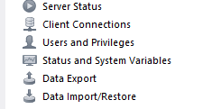
Рисунок 72
- Создайте нового пользователя «Своем имя» и назначьте ему пароль.
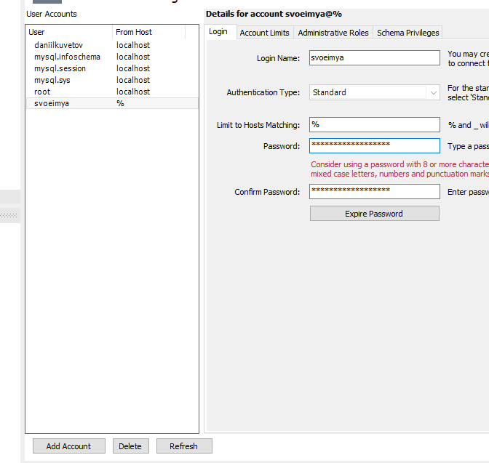
Рисунок 73
- Назначьте ему привилегии на выборку, добавление данных и добавление таблиц.
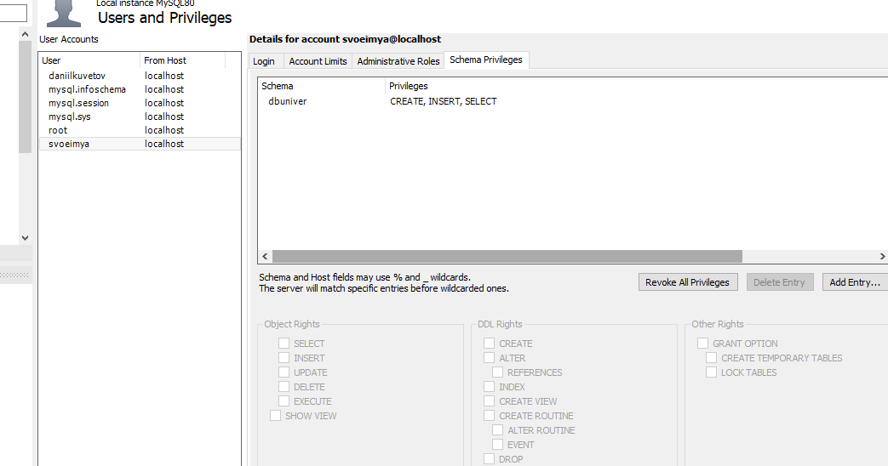
Рисунок 74
- Создайте новое подключение с созданным пользователем. Убедитесь, что привилегии работают правильно. Создайте таблицу и попробуйте её удалить; вставьте описание ошибки с запретом на удаление таблицы.
SELECT * from catherdra;
INSERT INTO chief(id_chief,id_cathedra) values(112,1);
CREATE TABLE tab(id_tab INT)
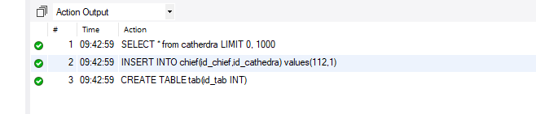
Рисунок 75. Итог

3.3. Индексы
Выполняем запрос без индекса.
EXPLAIN SELECT * FROM catherdra WHERE name = 'ИТ'
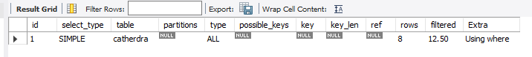
Рисунок 76. Итог
Создаем индекс.
CREATE INDEX name ON catherdra(name);
EXPLAIN SELECT * FROM catherdra WHERE name = 'ИТ';
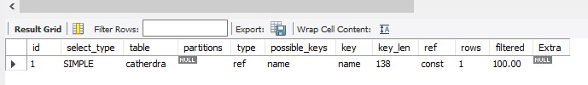
Рисунок 77. Итог
Колонка rows показывает число записей, которые пришлось прочитать базе данных для выполнения этого запроса.
Вывод: запрос после создания индекс «name» работает быстрее.
Сортировка.
Выполним сортировку по name.
EXPLAIN SELECT * FROM catherdra order by name;
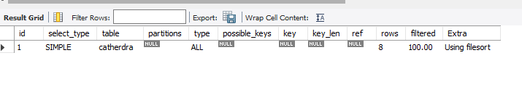
Рисунок 78.

Создадим индекс.
CREATE INDEX name ON catherdra(name);
EXPLAIN SELECT * FROM catherdra order by name;
Рисунок 79.

Вывод: создание индекса для поля «name» особо не повлияла на скорость выполнения запроса.
Уникальные индексы
Создаю уникальный индекс для поля «name»
EXPLAIN SELECT * FROM catherdra WHERE name = 'ППу'
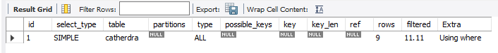
Рисунок 80.
CREATE UNIQUE INDEX name ON catherdra(name);
EXPLAIN SELECT * FROM catherdra WHERE name = 'ППу'
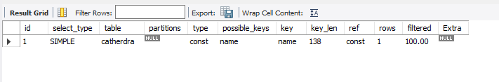
Рисунок 81.
Вывод: запрос выполняется быстрее с уникальным индексом.
Составные индексы
Запрос на выборку данных по возрасту и почте.
SELECT * FROM catherdra WHERE phone like '%533' and name='ФиКХ';
EXPLAIN SELECT * FROM catherdra WHERE phone like '%533' and name='ФиКХ';
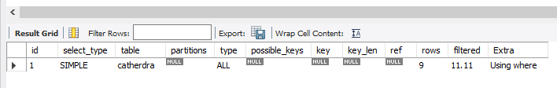
Рисунок 82.
Создаю индекс « phone_name »
CREATE INDEX phone_name ON catherdra(phone, name);
EXPLAIN SELECT * FROM catherdra WHERE phone like '%533' and name='ФиКХ';
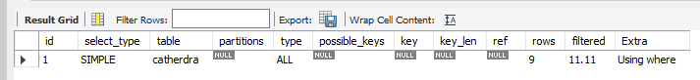
Рисунок 83.
Удаляю индекс phone_name.
DROP INDEX phone_name on catherdra;
Создаю индекс « name_phone ».
CREATE INDEX name_phone ON catherdra(name, phone);
EXPLAIN SELECT * FROM catherdra WHERE phone like '%533' and name='ФиКХ';
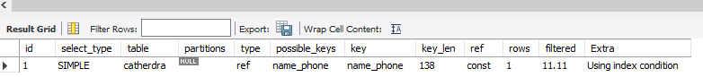
Рисунок 84.
Вывод: в первом случае (без индексов) будет проверено все 9 записей таблицы. После создания индекса «phone_name» будет проверено 9 строк, а при индексе «name_phone» уже первая строка окажется нужной.

3.4. Исключения
Исключения - это принципиальный подход к обработке ошибок и структурирования кода обработки нештатных ситуаций.

3.4.1. Практическая часть
- Напишите процедуру «create_table_chief», которая создает таблицу «chief», обработав ошибку номер 1050 (таблица уже существует)
Скрипт:
CREATE DEFINER=`root`@`localhost` PROCEDURE `create_table`()
BEGIN
DECLARE EXIT HANDLER FOR 1050
SELECT 'Ошибка 1050' as msg;
CREATE TABLE class(idClass INT);
END
Вызываю процедуру :
call dbuniver.create_table ();
Результат (таблица не существует):
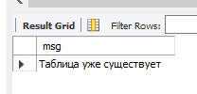
Рисунок 85.
- Напишите процедуру «found_table_<имя вашей таблицы>», которая выбирает данные из указанной таблицы. Если такой таблицы нет, то выводится сообщение об ошибке 1146 (Таблица не существует)
Скрипт:
CREATE DEFINER=`root`@`localhost` PROCEDURE `found_table_chief`(in table_namee VARCHAR(10))
BEGIN
DECLARE EXIT HANDLER FOR 1146
SELECT concat('Таблицы "', table_namee ,'" нет!') as msg;
set @query = concat('SELECT * FROM ',table_namee);
PREPARE reset_stmt FROM @query;
EXECUTE reset_stmt;
END
Вызываю процедуру для несуществующей таблицы:
call dbuniver.found_table_chief('asdassad');
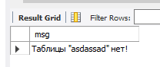
Рисунок 86.
Вызываю процедуру для таблицы chief:
call dbuniver.found_table_chief('chief');
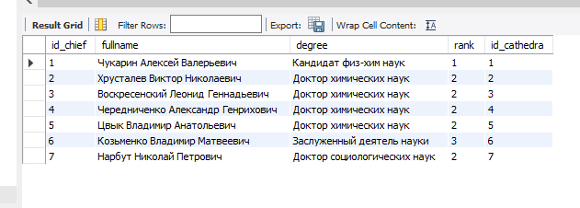
Рисунок 87.
- Напишите процедуру «select_column_chief», которая выводит данные указанного столбца таблицы «chief», а в случае если такого столбца нет, выводит ошибку. (код ошибки 1054)
Скрипт:
CREATE DEFINER=`root`@`localhost` PROCEDURE `select_column_chief`(in col_name VARCHAR(10))
BEGIN
DECLARE EXIT HANDLER FOR 1054
SELECT 'Нет такого столбца' as msg;
set @query = concat('SELECT ', col_name ,' FROM chief');
PREPARE reset_stmt FROM @query;
EXECUTE reset_stmt;
END
Вызываю процедуру для несуществующей таблицы:
call dbuniver.select_column_chief('fullname');
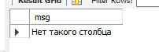
Рисунок 88.
Вызываю процедуру существующей колонки:
call dbuniver.select_column_chief('fullname');
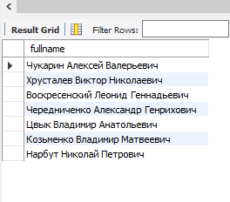
Рисунок 89.
- Используя таблицу ошибок sql создайте ещё любые две процедуры с обработкой ошибок.
- Обработка ошибки 1305(Такая функция не существует)
Скрипт:
CREATE DEFINER=`root`@`localhost` PROCEDURE `Unknown_command`()
BEGIN
DECLARE EXIT HANDLER FOR 1305
SELECT 'Такой функции нет в БД';
select ccat();

END
Вызываю процедуру:
call dbuniver.Unknown_command();
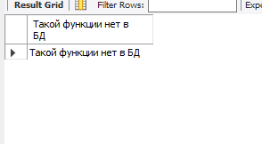
Рисунок 90.
- Обработка ошибки 1065(запрос был пуст)
Скрипт:
CREATE DEFINER=`root`@`localhost` PROCEDURE `Empty_query`()
BEGIN
DECLARE EXIT HANDLER FOR 1065
SELECT 'Запрос был пуст' as msg;
set @query = concat('');
PREPARE reset_stmt FROM @query;
EXECUTE reset_stmt;
END
Вызываю процедуру:
call dbuniver.Empty_query();
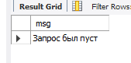
Рисунок 91.

3.5 Триггеры
Триггеры представляют специальный тип хранимой процедуры, которая вызывается автоматически при выполнении определенного действия над таблицей или представлением, в частности, при добавлении, изменении или удалении данных, то есть при выполнении команд INSERT, UPDATE, DELETE.

3.5.1 Практическая часть
- Insert Triggers
- BeforeInsert
Описание: проверяет добавляемого класса
Код:
CREATE DEFINER=`root`@`localhost` TRIGGER `class_BEFORE_INSERT` BEFORE INSERT ON `class` FOR EACH ROW BEGIN
IF NEW.Class ='12' THEN
SIGNAL SQLSTATE '45000'
SET MESSAGE_TEXT = 'Такой класс не может существовать \'12\' ';
END IF;
END
Проверка:
insert into class value ('11','12')
Рисунок 92.
- AfterInsert
Описание: после добавления нового класса, добавляет в табилцу log код нового класса и строку об успешном добавлении
Код:
CREATE DEFINER=`root`@`localhost` TRIGGER `AFTER_INSERT` AFTER INSERT ON `class` FOR EACH ROW BEGIN
Insert into log(idlog, str) VALUES(NEW.idClass, 'Новый класс успешно добавлен');
END
Проверка:
insert into class (idClass, Class) VALUES ('11', '4Г');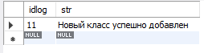
Рисунок 93.
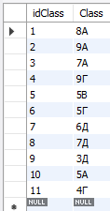
Рисунок 94.
- Update Triggers
- BeforeUpdate
Описание: до обновление какой либо записи в таблице facilty триггер проверяет можно ли изменить первые две записи.
Код:
CREATE DEFINER=`root`@`localhost` TRIGGER `BEFORE_UPDATE` BEFORE UPDATE ON `class` FOR EACH ROW BEGIN
IF class.idClass = 1 or 2 THEN
SIGNAL SQLSTATE '45000'
SET MESSAGE_TEXT = 'Изменение данного класс невозможно';
end if;
END
Проверка:
update class set Class = '4А' where Class = '8А'
Error Code: 1644. Изменение данного класса невозможно
- AfterUpdate
Описание: вставка старых записей в таблицу для восстановления
Код:
CREATE DEFINER=`root`@`localhost` TRIGGER `catherdra_AFTER_UPDATE` AFTER UPDATE ON `teacher` FOR EACH ROW BEGIN
insert into teacher_deleted values(teacher.idTeacher, teacher.FIO, teacher.СabinetNumber);
END
Проверка:
update teacher set FIO = 'Василий Владимир Анатольевич', СabinetNumber = '30' where idTeacher = '5'; 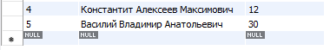
Рисунок 95.
- Delete Triggers
- BeforeDelete
Описание: данный триггер не позволяет удалить определённого ученика
CREATE DEFINER=`root`@`localhost` TRIGGER `chief_BEFORE_DELETE` BEFORE DELETE ON `student` FOR EACH ROW BEGIN
IF OLD.FIstudent = 'Парфенова Кристина'
THEN
SIGNAL SQLSTATE '45000'
SET MESSAGE_TEXT = 'Невозможно удалить данного студента';
end if;
END
Проверка:
Delete from student where FIstudent = 'Парфенова Кристина'Error
Рисунок 96.
- AfterDelete
Описание: данный триггер удаляет контакную персону после удаления с ней связанного(ых) договора(ов).
Код:
CREATE DEFINER=`root`@`localhost` TRIGGER `AFTER_DELETE` AFTER DELETE ON `student` FOR EACH ROW BEGIN
insert into log values(old.idStudent,'Данные студент удалены');
ENDПроверка:
DELETE FROM student where idStudent= 17;
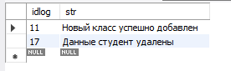
Рисунок 97

4. Проектирование и разработка графовой базы данных

4.1. Понятие и назначение графовых баз данных
Графовые базы данных предназначены для хранения взаимосвязей и навигации в них.
Взаимосвязи в графовых базах данных являются объектами высшего порядка, в которых заключается основная ценность этих баз данных. В графовых базах данных используются узлы для хранения сущностей данных и ребра для хранения взаимосвязей между сущностями. Ребро всегда имеет начальный узел, конечный узел, тип и направление.

4.2. СУБД Neo4j
Графовая система управления базами данных с открытым исходным кодом, реализованная на Java. По состоянию на 2015 год считается самой распространённой графовой СУБД. Разработчик - американская компания Neo Technology, разработка ведётся с 2003 года.

4.3. Построение логической и физической модели по предметной области
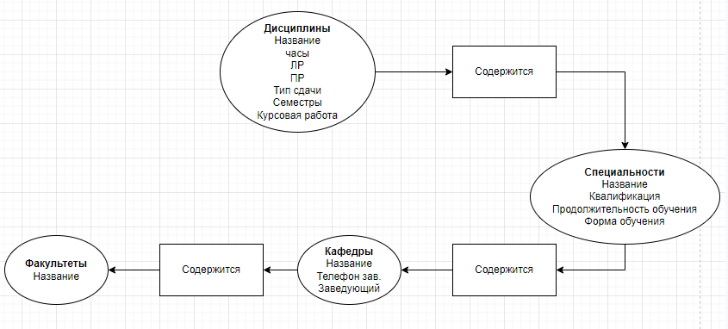
Рисунок 98. «Логическая модель»
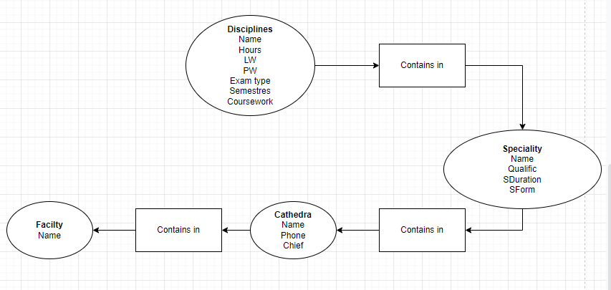\ Рисунок 99. «Физическая модель»

4.4. Процесс создание базы данных
Специальности:
eform- тип обучения(очное/заочное)
name – название специальности
╒═══════════════════════════════════════════╕
│"a" │
╞═══════════════════════════════════════════╡
│{"eform":"Заочная","name":"Филологический"}│
├───────────────────────────────────────────┤
│{"eform":"Очная","name":"ИСП"} │
└───────────────────────────────────────────┘
Факультеты:
name – название факультета
╒═════════════════════════════════╕
│"a" │
╞═════════════════════════════════╡
│{"name":"Самый крутой факультет"}│
└─────────────────────────────────┘
Кафедры:
name – название кафедры
╒══════════════╕
│"a" │
╞══════════════╡
│{"name":"КФ1"}│
├──────────────┤
│{"name":"КФ2"}│
└──────────────┘
Дисциплины:
hours- часов обучения
name – название дисциплины
╒══════════════════════════════════╕
│"a" │
╞══════════════════════════════════╡
│{"hours":60,"name":"Математика"} │
├──────────────────────────────────┤
│{"hours":40,"name":"Русский язык"}│
├──────────────────────────────────┤
│{"hours":120,"name":"ОАП"} │
├──────────────────────────────────┤
│{"hours":12,"name":"Физ-ра"} │
Структура:
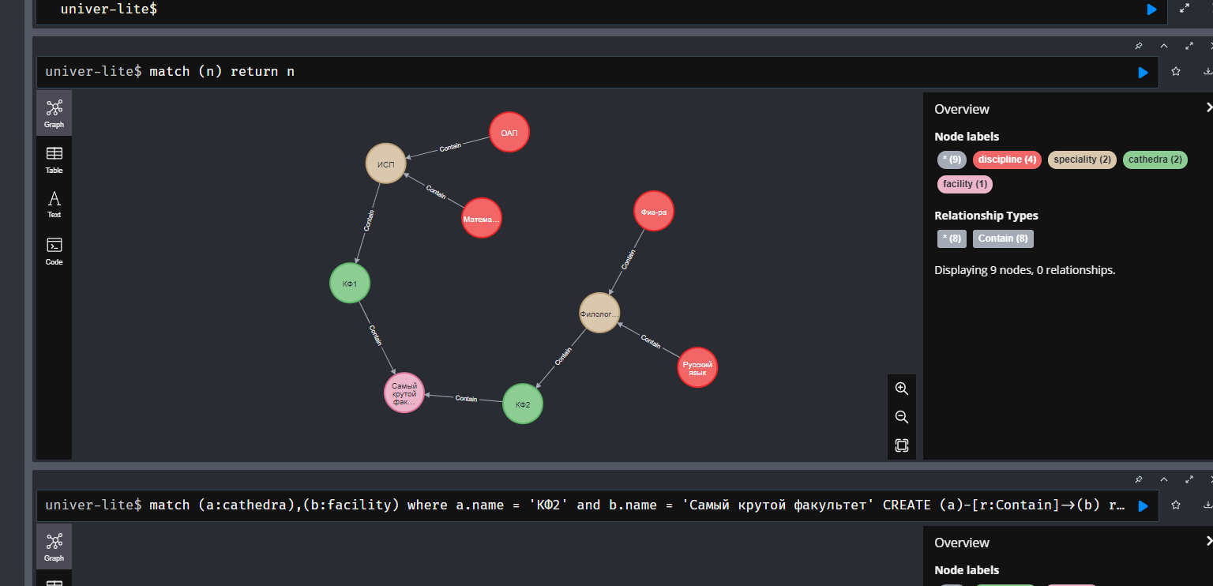
Рисунок 100. «СТРУКТУРА»

Запросы:
1. Вывод всех данных

MATCH (n) return n
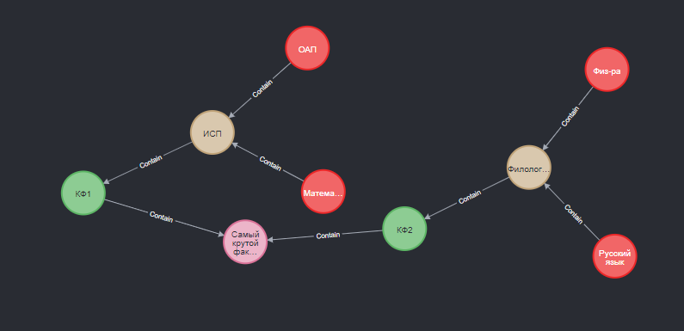
Рисунок 101. «Запрос 1»

╒═══════════════════════════════════════════╕
│"n" │
╞═══════════════════════════════════════════╡
│{"hours":60,"name":"Математика"} │
├───────────────────────────────────────────┤
│{"hours":40,"name":"Русский язык"} │
├───────────────────────────────────────────┤
│{"hours":120,"name":"ОАП"} │
├───────────────────────────────────────────┤
│{"hours":12,"name":"Физ-ра"} │
├───────────────────────────────────────────┤
│{"eform":"Заочная","name":"Филологический"}│
├───────────────────────────────────────────┤
│{"eform":"Очная","name":"ИСП"} │
├───────────────────────────────────────────┤
│{"name":"КФ1"} │
├───────────────────────────────────────────┤
│{"name":"КФ2"} │
├───────────────────────────────────────────┤
│{"name":"Самый крутой факультет"} │
└───────────────────────────────────────────┘

2. Вывод всех дисциплин

MATCH (n:discipline) return n
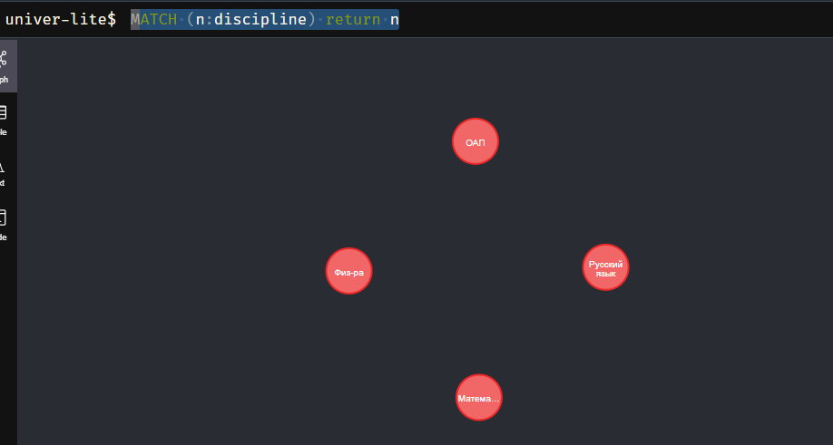
Рисунок 102. «Запрос 2»
╒══════════════════════════════════╕
│"n" │
╞══════════════════════════════════╡
│{"hours":60,"name":"Математика"} │
├──────────────────────────────────┤
│{"hours":40,"name":"Русский язык"}│
├──────────────────────────────────┤
│{"hours":120,"name":"ОАП"} │
├──────────────────────────────────┤
│{"hours":12,"name":"Физ-ра"} │
└──────────────────────────────────┘

3. Вывод всех дисциплин у которых больше 60 часов обучения

MATCH (n:discipline)
where n.hours<60
return n

Рисунок 103. «Запрос 3»
╒══════════════════════════════════╕
│"n" │
╞══════════════════════════════════╡
│{"hours":40,"name":"Русский язык"}│
├──────────────────────────────────┤
│{"hours":12,"name":"Физ-ра"} │
└──────────────────────────────────┘

